Matematyka w życiu codziennym

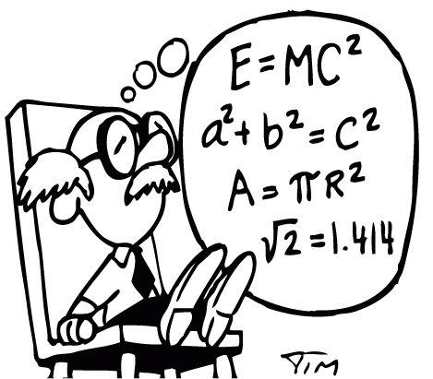
Po co uczymy się matematyki? W tym wypracowaniu znajdziecie odpowiedź na to pytanie i na pytanie gdzie i do czego przydaje nam się matematyka w życiu codziennym.
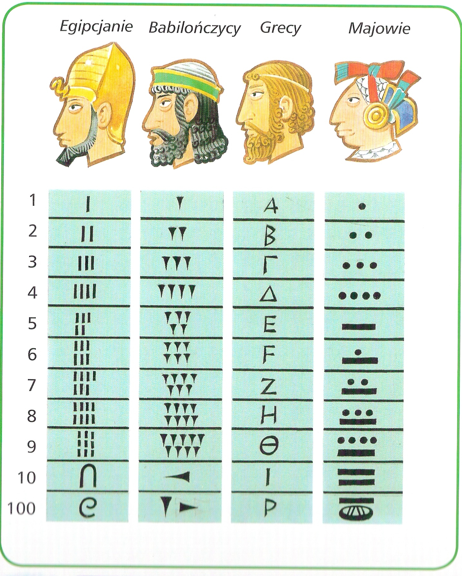
Matematyki uczymy się już od najmłodszych lat. Z czasem poznajemy ją coraz bardziej. Nie bez powodu. Matematyki uczyli się już ludzie pierwotni. Nie potrafili liczyć tak jak my, ale też sobie radzili np. dwadzieścia to dwa razy palce obu rąk. Człowiek pierwotny musiał również wiedzieć ile zwierząt udało mu się upolować czy ile koszy jagód zebrał w lesie. Żeby sobie pomóc, robił nacięcia na patyku-trzy nacięcia = trzy sztuki zwierza, osiem nacięć = osiem sztuk zwierza. Był to pierwszy system notowania ilości. Któregoś dnia ktoś postanowił wykonać większe nacięcie, żeby oznaczyć ilość odpowiadającą liczbie palców obu rąk. W ten sposób powstała liczba dziesięć. Nieco później wprowadzono dużo szersze
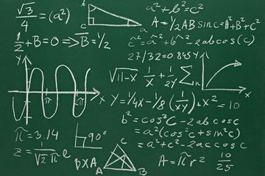
i głębsze nacięcie jako sposób na zapisanie liczby sto. Jeszcze inną metodą , która opanowały ludy pierwotne była sztuka wyplatania. Supełki oznaczały ilość danej rzeczy. Jeden węzeł oznaczał jedną sztukę. Egipcjanie, Babilończycy, Grecy i Majowie stosowali liczby do przeprowadzania czasem bardzo skomplikowanych obliczeń. Nie wynaleziono jeszcze w tych czasach komputerów dlatego liczyć było trudniej, ale rysując na piasku kształty i opisując je liczbami, człowiek potrafił obliczyć powierzchnie swoich pól i zrozumieć prawa geometrii. Myślicie pewnie po co nam matematyka. Otóż matematyki używamy w życiu codziennym, na każdym kroku. Idąc do sklepu musimy policzyć czy nam starczy pieniędzy, czy kasjerka dobrze nam wyda resztę i czy np. kupimy odpowiednią ilość towaru na wagę. W finansach również potrzebna jest matematyka np. aby obliczyć oprocentowanie pożyczek, obliczenie podatku, obliczenie wartości pieniądza. W kuchni również jest potrzebna królowa nauk aby mama np. nie przesłodziła placka. Nawet jadąc autem używamy obliczeń aby dowiedzieć się kiedy dojedziemy do wyznaczonego celu albo ile spala nasze auto. Podałem więc chyba wystarczająco dużo przykładów dlaczego uczymy się matematyki. Jednak zapomniałem że matematyka przydaje się w innych przedmiotach ścisłych np. chemii, fizyce czy technice. Również jak będziemy starsi i gdzieś pracować przyda nam się ten przedmiot. W każdej pracy mamy do czynienia z królową nauk. Na przykład kasjer/ka musi dobrze wydać resztę, księgowy/a oblicza podatki, albo architekt musi obliczyć pole wnętrza które projektuje i mebli które będzie w nim stawiał. Dla fanów sportu mówię że w nim też jest potrzebna matematyka. Za pomocą czasu i dystansu, możemy obliczyć z jaką prędkością porusza się dany zawodnik, każdy dystans skoku np. narciarskiego jest wyrażany w jednostkach długości również czas każdych zawodników w biegach jest liczony poprzez stoper czy zegar w jednostkach czasu.
Myślę, że tymi argumentami przekonałem wszystkich że matematyka jest w życiu codziennym bardzo potrzebna. Dlatego zachęcam wszystkich do uczenia się jej od najmłodszych lat.

